ANGLEŠČINA - 4. a in b
21. 4.
Obvestilo za starše in učence:
V primeru kakršnih koli težav, nejasnosti ... sem dosegljiva na elektronski naslov:
nbogataj@os-cerkno.si
Vsi se mi še niste oglasili v elektronski pošti. Prosim, da to storite v tem tednu.
Nekateri pa ste zelo vestni in redni – najlepša hvala!
Pošljite mi svoje delo, vprašanja…
Lep pozdrav,
učiteljica Nives

- Za uvod si lahko še 1x pogledaš si tri filmčke o Stevu in Maggie o hiši in pohištvu.
https://www.youtube.com/watch?v=mV-TnrvUJ9Q
https://www.youtube.com/watch?v=WeWv_dwnX7Y
https://www.youtube.com/watch?v=gnSUDzr5hnY

- Si si spomnil katere od sob in pohištva? Dva prostora, ki smo se ju učili in sta manjkala sta garage in garden. Si ju narisal zraven prilepljene hiše?
Še eno pojasnilo: cellar – klet; basement – kletišče (v učbeniku imamo cellar, kar je skoraj isto)

- Odpri si spletni učbenik na strani 92 The old house - stara hiša):
- naredi nalogo 1 po navodilu. Poslušaj vsaj 2x, seveda obvezno izgovarjaj,
- naredi nalogo 2 po navodilu, pesmico poslušaj vsaj 2x, ob tretjem poslušanju je zraven zapoj. (Slovarček: Let's find out – pa ugotovimo; down the stairs – dol po stopnicah)

- Če je mogoče, si natisni spodnjo nalogo in jo reši. Glej navodilo. (monster – pošast, frog – žaba)
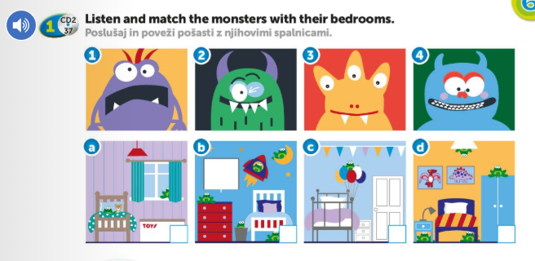

- There is/ there are – razlaga – naredi tako kot narekuje predstavitev – vključi zvok:
predstavitev PPT
ali
video (za tiste, ki vam zvok v predstavitvi PPT ne deluje)
V obeh velja, vadi branje povedi! Oboje lahko ustavljaš, če je potrebno, da lažje slediš.

